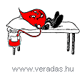
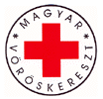
VÉRADÁS
2011. március 24. (csütörtök),
13.⁰⁰ – 17.⁰⁰ óráig
csepeli Családsegítő Közösségi Ház,
XXI. Bp, Csete Balázs utca

Egy baleset, egy nehéz szülés, egy súlyos műtét során a vérre mindig szükség lehet!
Ha Ön egészséges, elmúlt 18, de még nem töltötte be a 60. életévét és úgy érzi, hogy segíteni tud a rászoruló betegeken, jöjjön el a véradásra!
Véradás előtt étkezni, és sok folyadékot kell fogyasztani.
Személyigazolvány, lakcímkártya és TAJ kártya szükséges!

